Archivo de origen/original file name: Mulgi_DA_PuercoEspin
Video: Mulgi_prosop
Audio (de origen): TU_Prosopop_Gr_3_Mulgi
Mesa de trabajo/team: Descripción de animales Siil “erizo” / “hedgehog”
Autores/authors: Kristi Ilves, Alli Laande (Mulgi Instituut)
Fecha/date: Junio 14, 2018/14th of June 2018.
Lugar/place: Universidad de Tartu/Tartu University, Estonia.
Lengua/language: idioma/variante mulgi / mulgi dialect/language.
Facilitador/coach: Jean Léo Léonard
Compiladora/transcriber: Karla Janiré Avilés González

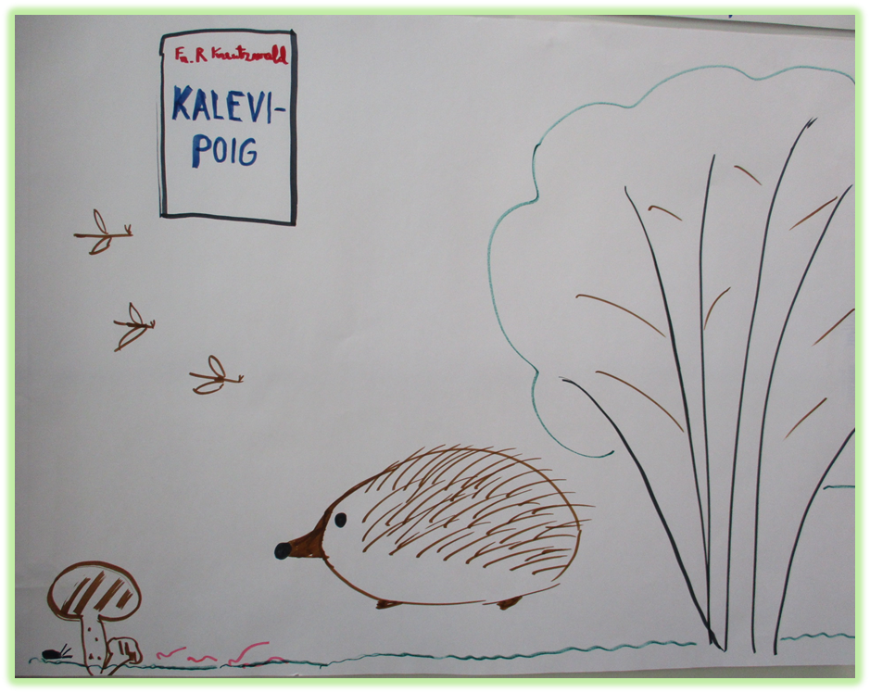
Fig. 1 Ilustración Descripción de animales Siil “Erizo” / Drawing: hedgehog (description of animals in various persons, for “easy gramar”)

Módulo textual: descripción de animales: 1 singular, presente, indicativo (mulgi) / First version: Subject agreement 1 singular, present, indicative (mulgi)

Siil
“erizo” / “hedgehog”

Mia ole siil. Ma ole tillike luum, kel om esierälik vällänägemine. Karva om mul kõtu all ja näo ümmer, sellä pääl kasvave okka. Mul om tillikse musta silmä ja teräv nõna. Ku ma midagi pelgä, sis ma tõmma ennest kerrä jȧ ole ümärik ku pall. Sis ei saa kennigi mulle ädä tetä, sest ma ole ümmerttiiru ogalike. Mia süü putukit ja uiske. Ää meelege ma käi inimeste ussaidu pääl ja vaate, kas sääl om midagi söögipoolist.

Inimese piave miut targas laomas jaa mia ole tegelane esiki eestlaste rahvuseeposen. Kalevipoig: sääl ma anna kalevipojal ääd nõu.

English translation (by Leonard):

I am the hedgehog. I am a lousy animal, with a strange look. I have hair on my belly, and around my face, and needles grow on my back. I have lousy dark eyes and a sharp nose. When I am scared, I shrink myself at once, so that I get round like a ball. Then nobody can make me any harm, as I become a ball of nails. I eat gnats and worms. I willingly go into people’s yards in order to have a look, if I can grasp anything to eat from their homes.

People hold me as a very smart animal, and I am quite a character, for instance in the Estonian national epic Kalevipoeg: there I give some good advices to Kalevipoeg (the Son of Kalev).

Versión castellana (by Avilés González):

Yo soy el erizo. Soy un un animal desdichado, con un look extraño. Tengo cabellos en mi panza y alrededor de mi cara, y crecen agujas en mi espalda. Tengo unos desdichados ojos negros y una nariz puntiaguda. Cuando tengo miedo, me enrollo de una sola vez, para estar redondo como una pelota. Así nadie puede lastimarme, pues me convierto en una bola de púas. Yo como mosquitos y gusanos. Con gusto voy a los patios de la gente a ver si puedo agarrar algo de comer en sus casas.

La gente piensa que soy un animal muy inteligente, y soy todo un personaje, por ejemplo, de la épica nacional estoniana Kalevipoeg: en donde doy algunos buenos consejos a Kalevipoeg (el hijo de Kalev).

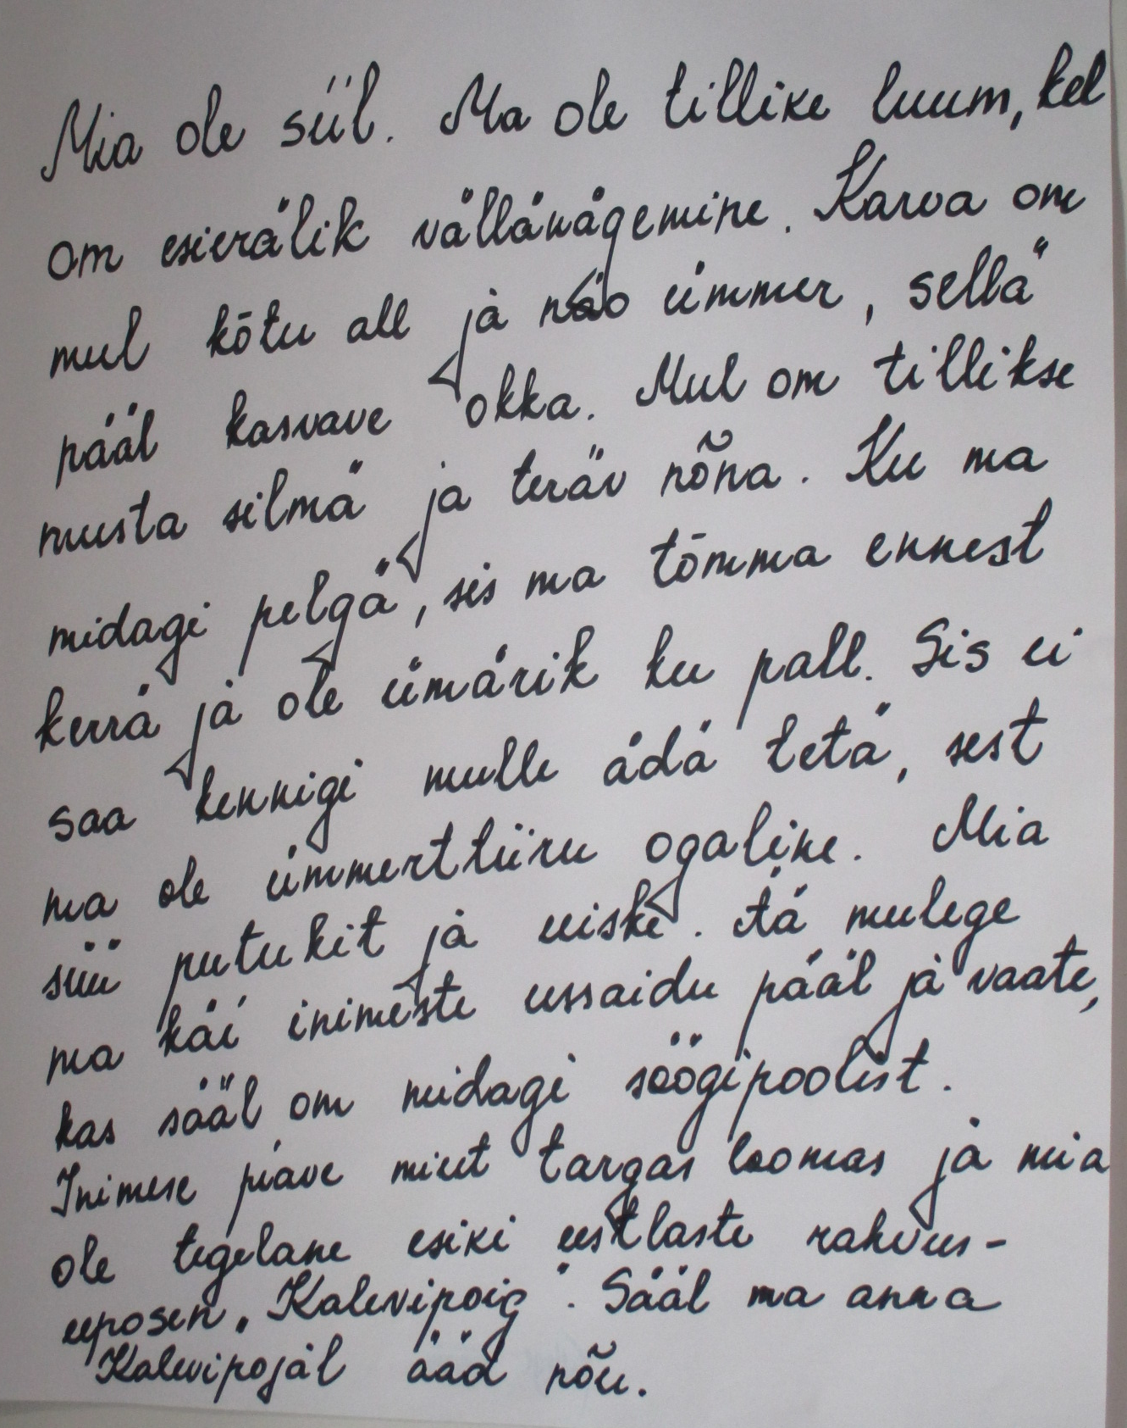
Fig. 2 Descripción de animales en Mulgi 1Sg / Description of the hedgehog, 1 sg present indicative, Mulgi.

Módulo textual: descripción de animales en Mulgi 3 singular, presente, indicativo / Second version: Subject agreement 3 singular, present, indicative (mulgi)

Temä om siil, tillike luum, kel om esiärälik vällänägemine. Karva om tal kõtu all jȧ näo ümmer, sella̎ pääl kasvave okka. Tal om tillikse musta silmä ja teräv nõna. Ku ta midägi pelgäp, sis ta tõmmap ennest kerrä jä om ümärik ku pall. Sis ei saa kennigi talle ädä tetä, sest ta om uümerttiiru ogalike. Ta püünäp putukit ja uiske ja käip ää meelege inimeste usseaidu pääl ja vaatep, kas sääl kah midagi söögipoolist om.

Talle kõlbap piaaigu kik. Inimese piave tedä targas laomas ja ta om esiki tegelane eestlaste rahvuseeposen. Kalevipoig: sääl ta aud kalevopojal åa̎d nõu.

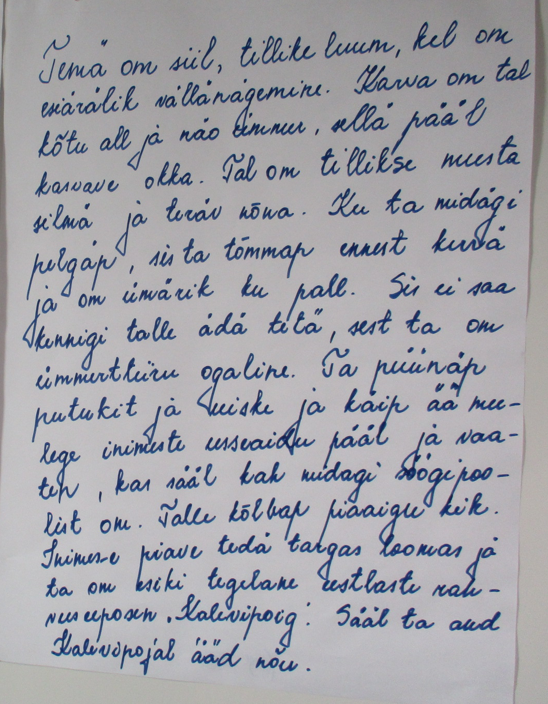
Fig. 3 Descripción de animales en Mulgi 3 singular, presente, indicativo/ Description of the hedgehog, 3 singular present indicative, Mulgi

Módulo textual: descripción de animales en Mulgi 1 plural, presente, indicativo / Third version: Subject agreement 1 plural, present, indicative (mulgi)

Me oleme siilu. Oleme tillikse laoma. Kel om esierälik vällänägemine. Karva om meile kõtu all ja näo ümmer, sellä pääl kasvave karva. Meile om tillikse musta silmä ja teräve nõna. Ku me midagi pelgäme, sis me tõmmame ennest kerrä ja oleteme ümärigu palli. Sis ei saa kennigi meile ädä tetä, sest me oleme ümmertiiru ogalise.

Me sööme putukit ja uiske. ää meelege käime inimeste ussaidu pääl ja vaateme, kas sääl om midagi söögipoolist. Meile kõlbap piaaigu kik. Inimese piave meid tarkes luumes ja me oleme tegalese esiki ustlaste rahuuseeposen. Kalevipoig Sääl me anname Kalevipojal ääd nõu.

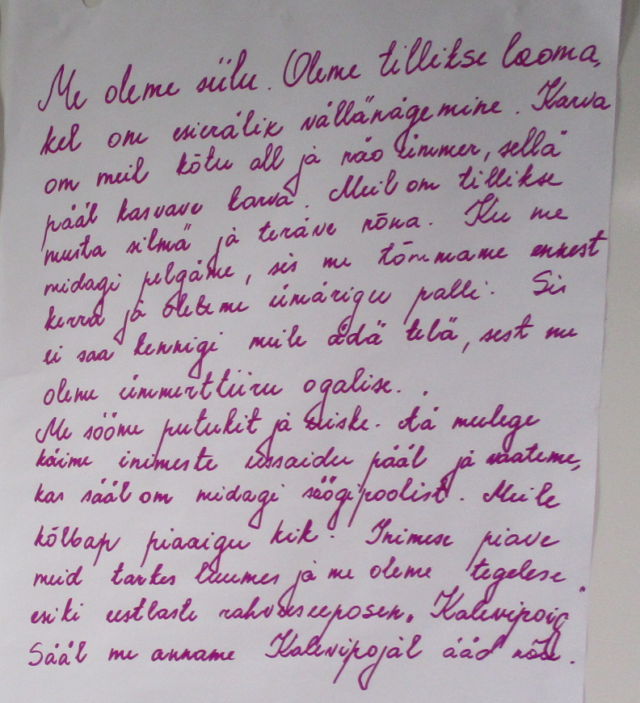
Fig. 4 Módulo textual: descripción de animales en Mulgi 1 plural presente indicativo / Description of the hedgehog, 1 plural present indicative (mulgi).
Módulo textual: Lista de palabras / Textual unit: Word list

Nimisõna  Nouns | Tegusõna  Verbs | Omadussõna  Adjectives | Määrsõna
mia | oleme | tillike | all
sia | kasume | esiärälik | ümmer
siil | pelgäme | must | sellän
luum | tõmmame | teräv | kerrä
kõtt | saame | ümärik | sis
karv | tegame | ogalike | ümmertiiru
vällänägemine | süümä | ää | pääl
meie | kaimä | tark | sääl
nägu | vaateme |  | piaaigu
okas | pidäme |  | esiki
silm | audme
nõna | püüdme
pall
putuk
eiesk
inime
usseaid
söögipoolis
tegelene
eestlane
rahvuseepos
kalevipoig
nõu

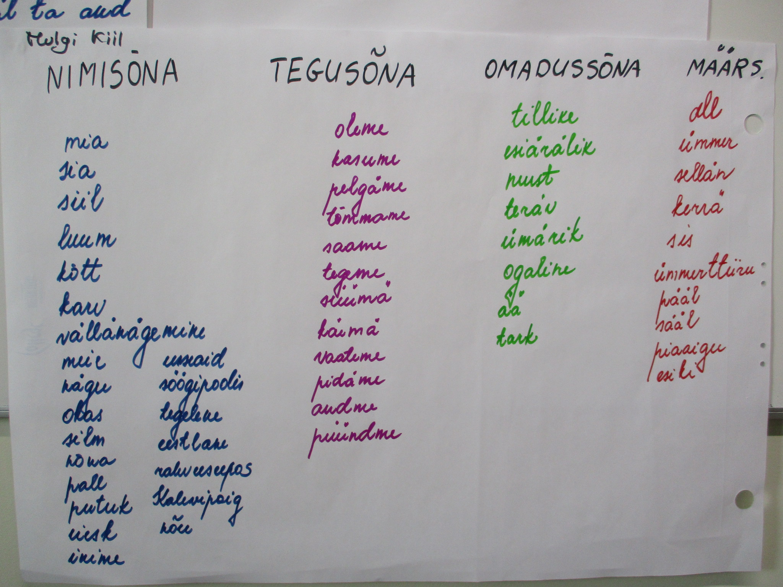
Fig. 5 Lista de palabras/Word list

